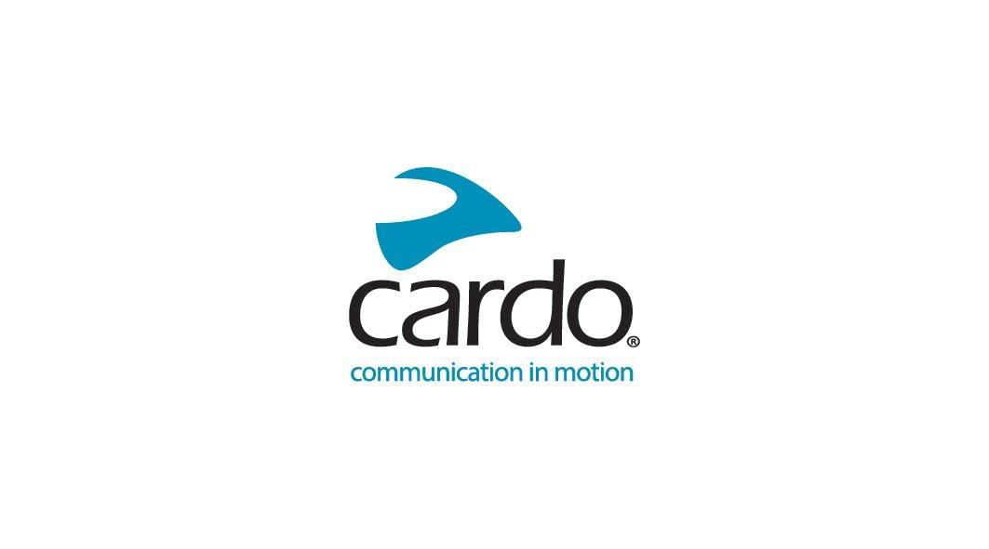

Cardo Systems - Mesh communication dietro il nuovissimo Ruroc EOX

Cardo Systems, leader mondiale nei sistemi di comunicazione wireless nel settore motocicli, ha annunciato una nuova partnership con Ruroc, marchio leader di caschi. La collaborazione con il produttore di origine britannica è volta a portare una nuova scelta di connettività totale integrata all'ultimo casco di punta del marchio: EOX.

Coinvolto nell'intero processo di ricerca e sviluppo, Cardo Systems ha lavorato a stretto contatto con il team di Ruroc per portare la sua tecnologia innovativa sul nuovissimo EOX, offrendo per la prima volta ai motociclisti Ruroc un sistema di comunicazione mesh ricco di funzionalità.

Il nuovo EOX è stato progettato con due aperture su ciascun lato della calotta, in modo da poter alloggiare l'elegante comunicatore Cardo da un lato e il pacco batterie dall'altro. I cavi preinstallati permettono ai motociclisti di "cliccare e partire" in pochi secondi. Il kit viene fornito di serie con due batterie, in modo da essere facilmente sostituite durante la corsa.

Grazie alla tecnologia DMC (Dynamic Mesh Communication) di Cardo, il nuovo Shockwave Mesh powered by Cardo Systems supporta gruppi numerosi (15 motociclisti) fino a una distanza massima di 1,2 km.

Forte di 20 anni di esperienza nel campo delle comunicazioni per motociclisti, il nuovo sistema Shockwave Mesh di Cardo vanta un grado di impermeabilità IP65, un funzionamento vocale naturale - che consente ai motociclisti di utilizzare semplicemente i comandi vocali - e aggiornamenti over-the-air.

Lo Shockwave Mesh si adatta bene anche all'ambiente circostante grazie alla funzione di volume automatico; l'audio adattivo dello Shockwave Mesh farà il lavoro per voi, sia che occorra di alzare il volume attraverso gli altoparlanti da 40 mm per fare da colonna sonora alle curve, sia che abbiate bisogno di abbassare la chat di gruppo per ascoltare semplicemente i vostri pensieri.

Le caratteristiche principali di Shockwave Mesh di Cardo includono:

Comunicazione di gruppo: con il sistema di comunicazione Cardo, i motociclisti possono connettersi con un massimo di 15 compagni di viaggio in un raggio di 1,2 chilometri grazie alla connettività mesh e alla connessione via Bluetooth® per la musica, il telefono o le mappe.

Qualità audio superiore: Il sistema di comunicazione Cardo integrato garantisce un suono cristallino, grazie agli altoparlanti da 40 mm, messi a punto da esperti del settore audio.

Comando vocale e funzionamento a mani libere: I piloti possono tenere le mani sul manubrio e concentrarsi sulla strada, poiché il nuovo EOX supporta i comandi vocali per un funzionamento seamless senza interruzioni, rendendo la comunicazione facile e intuitiva.

Shachar Harari, vicepresidente della divisione Business Development e OEM di Cardo Systems, ha dichiarato: "È stato un piacere sviluppare questo prodotto insieme al team di Ruroc. Entrambe le aziende danno valore all'innovazione e mettono gli utenti finali al centro dei progetti. Shockwave Mesh powered by Cardo Systems ne è il risultato. Questa partnership ci permette di condividere la missione di Cardo di rendere la guida eccezionale, con la comunità globale di Ruroc attraverso un accessorio integrato."

Lo Shockwave Mesh alimentato da Cardo Systems sarà disponibile come accessorio aggiuntivo del nuovo Ruroc EOX e venduto direttamente tramite Ruroc, con prezzi e disponibilità che verranno comunicati a breve.

Informazioni su Cardo Systems
Cardo Systems fornisce dispositivi di comunicazione e servizi applicativi all'avanguardia per gli appassionati di sport motoristici e outdoor. I dispositivi e i servizi di Cardo promuovono la sicurezza dei motociclisti e consentono a motociclisti, piloti di fuoristrada e amanti dell'avventura di rimanere in contatto con il telefono, la musica e i compagni di viaggio. Cardo ha lanciato il primo auricolare interfono wireless per motocicli basato su Bluetooth nel 2004 e da allora è protagonista della maggior parte delle innovazioni del settore. Tra queste, l'introduzione del primo interfono alimentato a rete, il primo audio premium e il primo dispositivo a comando vocale, solo per citarne alcune. I prodotti Cardo sono venduti in oltre 100 paesi e sono i dispositivi di comunicazione leader nel mondo per i gruppi in movimento.
www.cardosystems.com

Informazioni su Ruroc
Fondata nel 2007, Ruroc si spinge oltre i confini del design e delle prestazioni, offrendo prodotti unici progettati per portare l'esperienza del motociclista a un livello superiore. L’avventura iniziata come un team di tre persone desiderose di rivoluzionare il mondo delle protezioni per gli sport sulla neve a Gloucester, è diventato uno dei marchi in più rapida crescita nel Regno Unito, che sviluppa caschi da moto all'avanguardia, come l'ATLAS, insieme al marchio gemello, Enginehawk, che ha fatto breccia nel settore con un moderno abbigliamento omologato CE ambito dai motociclisti sia per andare in moto che nel tempo libero. Oggi Ruroc spedisce caschi in oltre 100 Paesi, impiega più di 160 dipendenti e si è guadagnata un seguito tra gli appassionati di motorsport e di sport sulla neve con una rete di oltre quattro milioni di follower. La missione di Ruroc è costruire l'attrezzatura più “folle” per migliorare ulteriormente la protezione in ambienti estremi. La vostra missione è quella di andarci.
www.ruroc.com

